КИРОВСКИЙ ВЕСТНИК

№25 от «30» ноября 2023 года

Объявление
Уважаемые граждане, в условиях проведения Специальной военной операции, приоритетной задачей службы занятости населения является направление граждан (всех мужчин до 60 лет, не имеющих инвалидность) для прохождения службы по контракту и трудоустройство на предприятия оборонно-промышленного комплекса. Отказываясь от двух наших предложений, Вы тем самым отказываетесь от услуг службы занятости населения.
Подавая резюме и заявление на Портале «Работа России», вы даёте согласие на «службу по контракту», или на «трудоустройство на предприятие Оборонно-промышленного комплекса»
Отозвать своё заявление вы можете на Портале «Работа России» или в центре занятости населения.
--------------------------------------------------------------------------------------------------------------
СОЦИАЛЬНЫЙ КОНТРАКТ ДЛЯ БЕЗРАБОТНЫХ И ИЩУЩИХ РАБОТУ ГРАЖДАН.
УСЛОВИЯ ЗАКЛЮЧЕНИЯ СОЦИАЛЬНОГО КОНТРАКТА
ПО МЕРОПРИЯТИЮ «ПОИСК РАБОТЫ»

В 2023 г. в Новосибирской области продолжается реализация мероприятий по оказанию государственной социальной помощи малоимущим семьям, малоимущим гражданам в целях содействия в создании условий для самостоятельного выхода из трудной жизненной ситуации и получения в последующем постоянных источников дохода.
Социальный контракт по мероприятию «поиск работы» является одним из видов адресной социальной помощи, которая оказывается малоимущим гражданам, ищущим работу и желающим трудоустроиться.
1. Кто может рассчитывать на заключение социального контракта?
На заключение соцконтракта по поиску работы могут рассчитывать малоимущие граждане, ищущие работу. При этом в приоритетном порядке помощь оказывается гражданам, проживающим в малоимущих семьях с несовершеннолетними детьми.
2. Период выплат.
Общий период ежемесячных выплат составляет 4 месяца:
один месяц с даты заключения контракта, в размере величины прожиточного минимума трудоспособного населения, установленного в Новосибирской области;
три месяца с даты подтверждения трудоустройства (заключения трудового договора).
3. Сумма выплат.
Ежемесячная сумма выплат устанавливается в размере величины прожиточного минимума для трудоспособного населения (в 2023 году - 16054,0 руб.).
4. Срок соцконтракта по поиску работы и обязанности гражданина.
Социальный контракт по поиску работы заключается на срок не более 9 месяцев и зависит от индивидуальной программы социальной адаптации, являющейся приложением к социальному контракту.
В рамках социального контракта по поиску работы гражданин обязан:
встать на учет в Центр занятости в качестве безработного или ищущего работу;
зарегистрироваться в информационно-аналитической системе "Работа в России";
осуществить поиск работы с последующим заключением трудового договора в период действия социального контракта;
по необходимости, пройти в период действия социального контракта профессиональное обучение или получить дополнительное профессиональное образование, если указанное обязательство установлено социальным контрактом;
представлять документы, подтверждающие факт выполнения мероприятий программы социальной адаптации.
Кроме того, в социальном контракте указываются следующие требования к конечному результату:
-заключение гражданином трудового договора в период действия социального контракта;
-повышение денежных доходов гражданина (семьи гражданина) по истечении срока действия социального контракта.
Получить дополнительную консультацию можно в ЦСПН Тогучинского района по телефону: (38340) 2-80-05, или по адресу: г. Тогучин, ул. Садовая, д.9 б, 3 этаж, кабинет № 313.

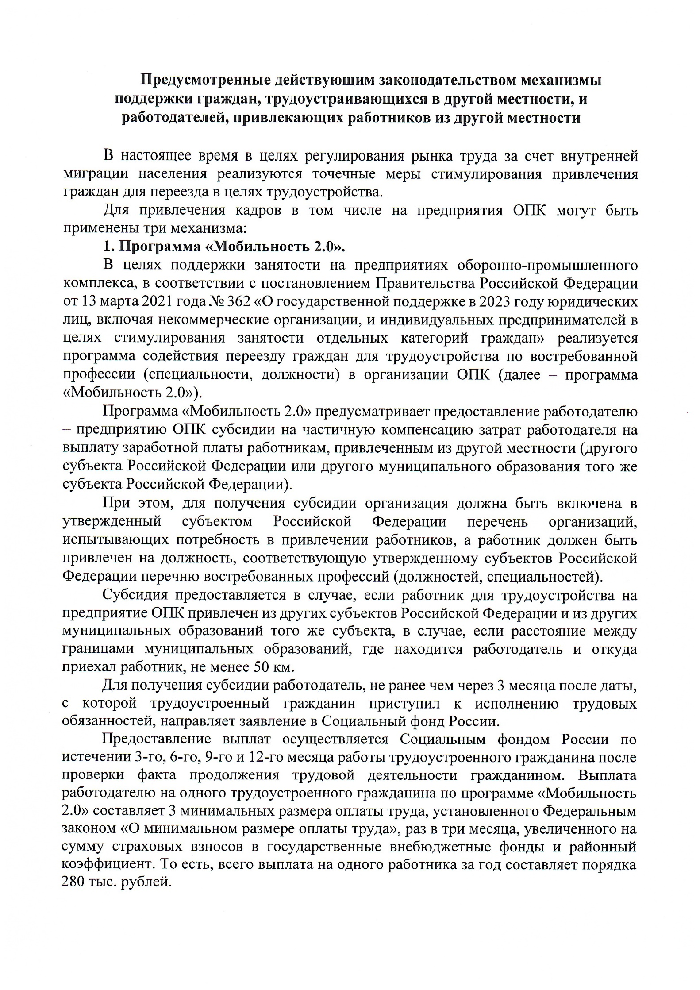
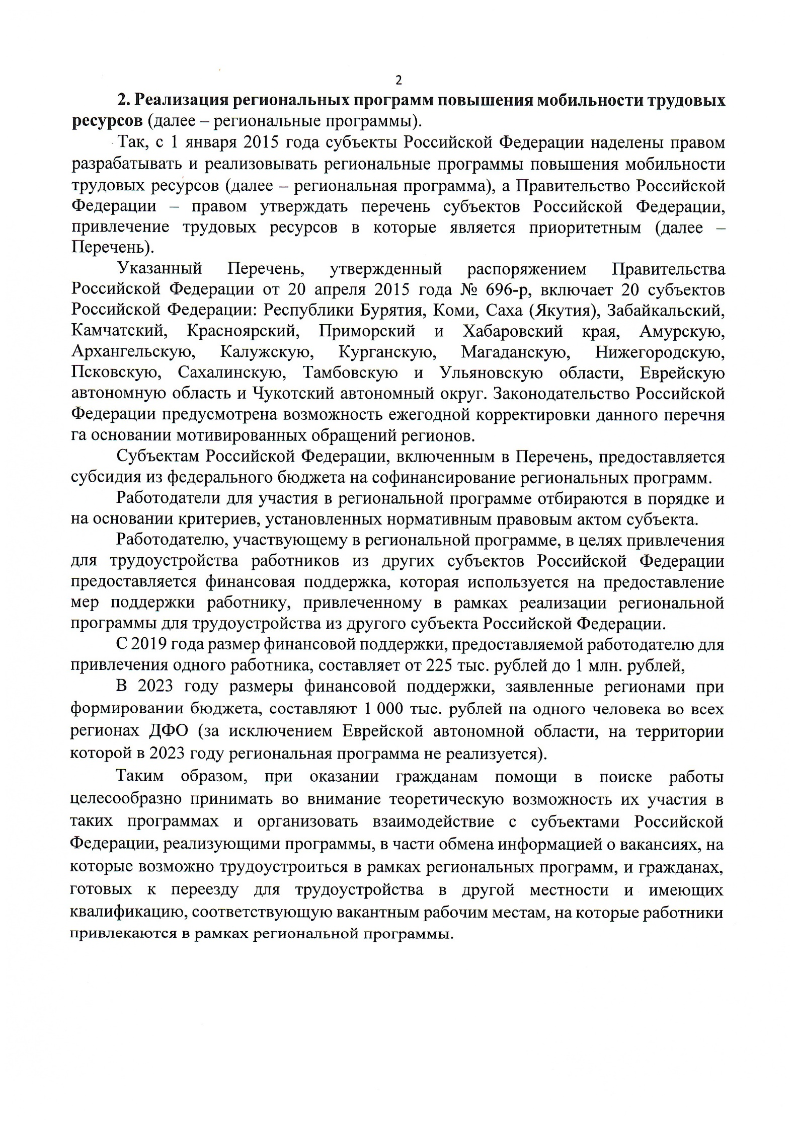

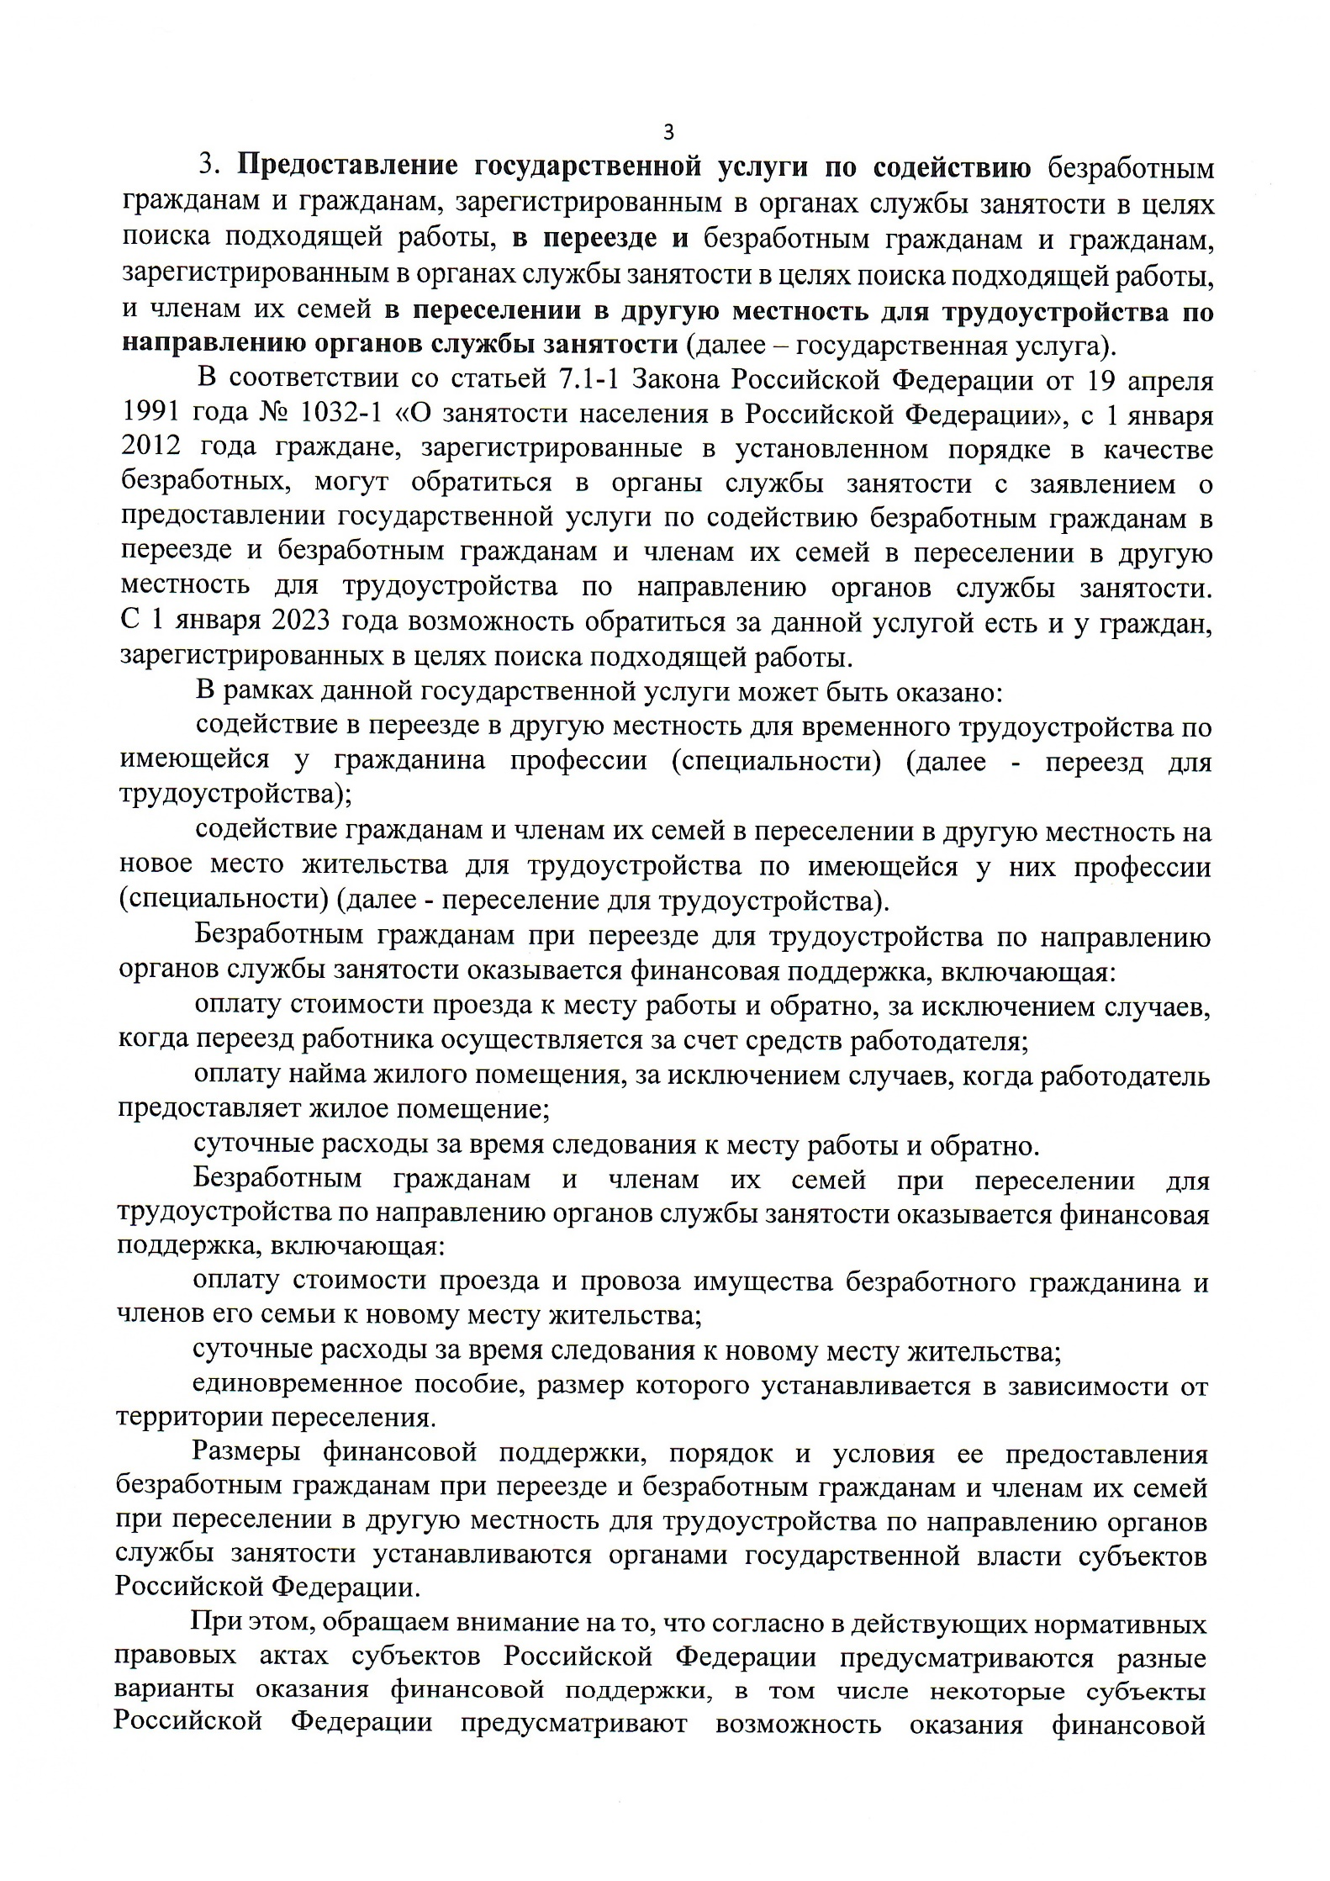
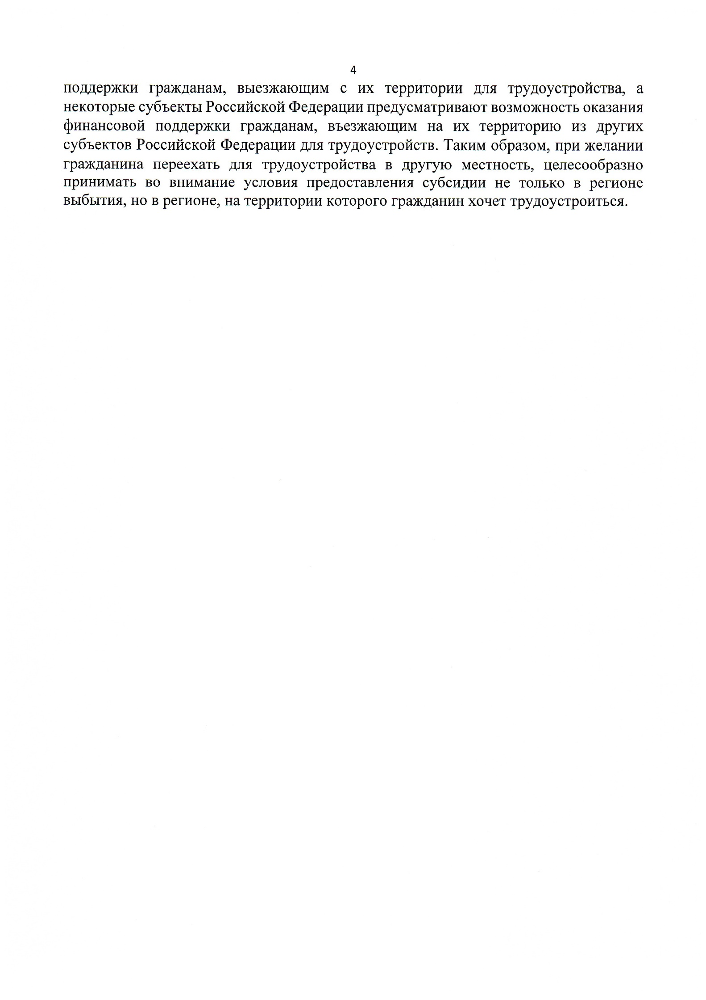
---------------------------------------------------------------------------------------------------------------------

О созыве внеочередной Двадцать восьмой сессии шестого созыва
Совета депутатов Кировского сельсовета
на 08.12.2023г. в 15-30 ч.
в зале администрации Кировского сельсовета (ул.Рабочая,10).

На рассмотрении сессии выносится вопрос:
- Об утверждении Положения о нестационарных объектах на территории Кировского сельсовета Тогучинского района Новосибирской области
2. О внесении дополнений в решение одиннадцатой сессии шестого созыва №56 от 13.09.2021 «Об утверждении положения о муниципальном жилищном контроле на территории Кировского сельсовета Тогучинского района Новосибирской области»
3. О досрочном прекращении депутатских полномочий депутата Гаммершмидт В.Я.
4. О внесении изменений в решение двадцать второй сессии шестого созыва от 26.12.2022 г. № 110 «О бюджете Кировского сельсовета Тогучинского района Новосибирской области на 2023 год и плановый период 2024 – 2025 г.г.»
5. Об утверждении Порядка предоставления муниципальных гарантий по инвестиционным проектам за счет средств бюджета Кировского сельсовета Тогучинского района Новосибирской области
6. О внесении изменений в решение Совета депутатов Кировского сельсовета Тогучинского района Новосибирской области от 23.11.2020 № 14 «О налоговых ставках и налоговых льготах по уплате земельного налога»
7.Разное.

Учредитель – администрация Кировского сельсовета Тогучинского района Новосибирской области.  Периодическое печатное издание учреждено постановлением администрации Кировского сельсовета Тогучинского района Новосибирской области №109/П/93.010 от 20.09.2022 | Редакционный совет:  Председатель совета - Адоньева О. С., заместитель главы администрации Кировского сельсовета Тогучинского района Новосибирской области.  Члены совета:  Давыдкина В. Н. – специалист администрации, секретарь редакционного Совета;  Малышева С. В. - специалист администрации. | Отпечатано в администрации Кировского сельсовета Тогучинского района Новосибирской области по адресу: Новосибирская область, Тогучинский район, село Березиково, улица Рабочая, 10.  Тираж – 4 экз.  Распространяется бесплатно

